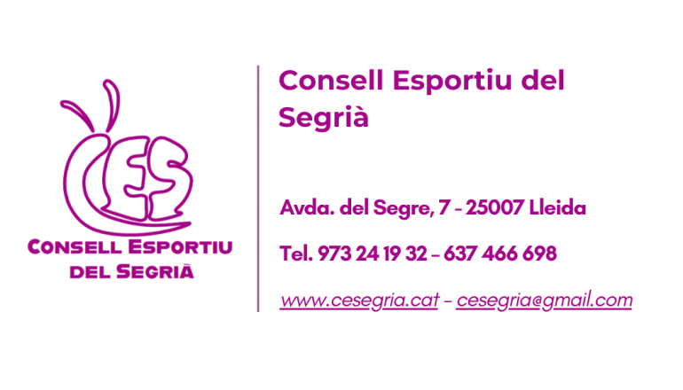
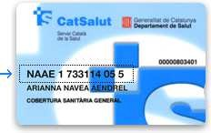
OBLIGATORI ADJUNTAR LA TSI

PARE / MARE o TUTOR/A
En/Na__________________________________________, amb DNI _______________, telèfons ______________________________ com a pare/mare o tutor/a de l’esportista:

ESPORTISTA
(cal escriure en majúscules)
SEXE

Femení
Masculí

NOM _____________________________________

1r COGNOM________________________________

2n COGNOM________________________________
DATA NAIXEMENT________//________//___________ DNI __________________
any
mes
dia
(si en disposa)

AUTORITZO la participació de l’esportista en les activitats i programes esportius organitzats i/o desenvolupats pel Consell Esportiu del Segrià, i en les fases i trobades d’àmbit supracomarcal dels programes esportius de la Secretaria General de l’Esport de la Generalitat de Catalunya, durant la seva etapa escolar.
AUTORITZO l’esportista a participar en la categoria immediatament superior a la que li correspon segons les normatives de les activitats i programes, i assumeixo totes les responsabilitats, presents i futures, que es puguin derivar d’aquesta participació.
ACCEPTO que el Consell Esportiu del Segrià permeti la consulta i/o tractament de les dades personals de l’esportista, amb l’única finalitat de participar en les activitats autoritzades en el present document, a les següents entitats:

Signatura del/de la pare/mare o tutor/a.
1.-
(escola, institut, col·legi, club, associació, ...)
2.-

(escola, institut, col·legi, club, associació, ...)

Protecció de dades.
CONSELL ESPORTIU DEL SEGRIÀ som una entitat compromesa amb el correcte tractament de les dades de caràcter personal segons s'estableix en el Reglament General de Protecció de Dades UE 2016/679 (RGPD) i a la Llei Orgànica 3/2018, de 5 de desembre, de Protecció de Dades Personals i Garantia Dels Drets Digitals (LOPDGDD). En compliment del que disposen els articles 13 i 14 del RGPD i en l'article 11 de la LOPDGDD l'informem de les següents dades:
Responsable del tractament: CONSELL ESPORTIU DEL SEGRIÀ, G25033978, AV. DEL SEGRE, 7 BAIXOS - 25007 – LLEIDA, 973241932.
Pot contactar amb el Delegat de Protecció de Dades: dpd@cesegria.cat
Finalitat del tractament: Tractarem les dades que ens facilita per a gestionar les activitats i programes esportius que organitzem i/o col·laborem i per la publicació dels resultats de les competicions per nosaltres i els organitzadors de les proves esportives. Les imatges s’utilitzen per la difusió i/o informació de l’activitat.
Conservació: Les dades personals proporcionades es conservaran mentre no es sol·liciti la supressió per part de l'interessat i durant el temps necessari per a complir amb les obligacions legals.
Destinataris: Si s'escau, col·laboradors i prestadors de serveis.
Legitimació: Les seves dades seran tractades en base el seu consentiment i/o per l'execució d'un contracte o servei.
Drets: L'informem de la possibilitat d'exercir els següents drets sobre les seves dades personals dirigint-se al nostre domicili fiscal o a través del correu electrònic, havent-se d'identificar degudament i sol·licitar clarament el dret a exercir: dret d'accés, rectificació, supressió o oblit, limitació, oposició, portabilitat i no ser objecte de decisions individuals automatitzades. També pot retirar el consentiment atorgat.
El dret a la imatge personal està reconegut en l'article 18.1 de la Constitució i regulat per la Llei 1/1982, de 5 de maig, sobre el dret a l'honor, a la intimitat personal i familiar i a la imatge personal. Si autoritza la publicació de les imatges a CONSELL ESPORTIU DEL SEGRIÀ, ho fa de manera expressa i inequívoca, de forma lliure, voluntària, gratuïta i sense límit temporal ni geogràfic, incloent-hi, a més, l’autorització per a publicar el nom i cognom per a la seva difusió o explotació comercial, en qualsevol suport o format (Intranet, pàgina web, comunicacions comercials per via electrònica, revistes, xarxes socials, mitjans de comunicació, etc.) i per la reproducció, exhibició i comunicació pública, tan fotogràfica, televisiva, videogràfica, impresa, per Internet i/o xarxes socials. L'exercici de la captació de les imatges (o vídeos) per part de CONSELL ESPORTIU DEL SEGRIÀ o una altra empresa delegada, sigui a través de càmeres o videocàmeres, on resulti clarament identificable, estarà limitat al conjunt d'activitats desenvolupades per CONSELL ESPORTIU DEL SEGRIÀ qui es compromet a adoptar en tot moment les oportunes mesures de seguretat per a evitar l'accés, cessió o ús no autoritzat de les imatges. A més, pot dirigir-se a l'Autoritat de Control en matèria de Protecció de Dades competent per a obtenir informació addicional o presentar una reclamació.
NO AUTORITZO
la publicació de les imatges.

Signatura del/de la pare/mare o tutor/a.
AUTORITZO
la publicació de les imatges.

Signatura del/de la pare/mare o tutor/a.

DATA __ _//___ //_______
